Coaching #6: Plan de Seguridad y Manejo de Crisis

Plan de Seguridad Escolar

- El Plan de Seguridad Escolar es una guía para poder responder a cualquier emergencia, ya sea natural o creada por el hombre, que afecte a las escuelas.
- En el Plan Operacional de Emergencias / Multirriesgo del Departamento de Educación (DE) existen temas sobre el manejo de crisis asociados a aspectos de comportamiento del estudiante, entre ellos:
  - El acoso escolar
  - El uso de armas
  - El comportamiento suicida
  - Fenómenos atmosféricos: huracanes, terremotos, tsunami, inundaciones, entre otros.
- SACPE, con sus estrategias educativas y de intervención, puede contribuir positivamente en el manejo de conductas de los estudiantes en situaciones de crisis.
- Todas las escuelas deben tener un Plan de Seguridad Escolar alineado al Plan Operacional de Emergencias / Multiriesgo del DE y de la Oficina Regional Educativa (ORE).
- El nivel 2 y 3 de SACPE requiere un plan para el manejo de crisis por problemas conductuales de modo que se asegure el bienestar del estudiante y de toda la escuela.
- Una de las responsabilidades del coach será revisar, reconocer y promover el plan de seguridad ya existente a nivel de la ORE, escuela y necesidades críticas de estudiantes integrando aspectos de SACPE.
- Se integrará a estos planes aspectos de SACPE asociados a estrategias de intervención para promover respuesta rápida y manejo de crisis.

Plantilla para la Seguridad del Estudiante y Manejo de Crisis
- Considera dónde el comportamiento problemático puede ocurrir: casa, escuela, comunidad.
- Se atiende:
  - Signos que elevan un comportamiento: qué comportamientos ocurren antes de la crisis.
    - Ejemplo: Un estudiante que sigue molesto a pesar de que el problema estaba resuelto.
  - Estrategias para evitar que escale el comportamiento: acciones para prevenir la crisis en comportamiento (redireccionar, distraer, analizar desencadenantes).
  - Signos de erupción: comportamientos que suelen ocurrir durante la crisis.
    - Ejemplo: Es amenazante, patea, pega puños en paredes, se aruña.
  - Estrategias para controlar la erupción: Qué puede ayudar a romper la cadena de eventos que lo distraiga, que lo reenfoque en otro comportamiento.
    - Identifica elementos de seguridad, se tiene que despejar el salón, algún personal que pueda llegar a ayudar porque fue asignado y está entrenado.
  - Signos de comportamiento luego de la crisis: Empieza a llorar, se duerme, se aísla.
  - Estrategias para atender el comportamiento luego de la crisis: Identifica qué se puede hacer para ayudar a superar la crisis sin tener que manifestar la conducta.
    - Ejemplo del cajón de la ira: dibujar su coraje y romperlo, ejercicios de respiración, conducta alternativa o de reemplazo.
Otros aspectos asociados a la Seguridad Escolar
- Se puede trabajar con expectativas de conducta ante situaciones de crisis. Ejemplos:
  - ¿Qué hacer ante un tirador activo?
  - ¿Qué hacer si conocemos un estudiante con conducta suicida?
  - ¿Qué hacer ante una amenaza de bomba?
  - ¿Qué hacer ante un fuego?… entre otros.

Protocolo para la Seguridad Escolar
- Toda escuela debe poseer uno para todas las posibles situaciones de riesgo que puedan surgir.
- Debe ser revisado y actualizado antes nuevos riesgos.
- Un comité de seguridad debe supervisar su implementación en situaciones específicas.

Comité de Seguridad Escolar
- Compuesto por personas que representen los diversos componentes de la comunidad escolar.
- Miembros en constante capacitación en relación a los elementos que componen la seguridad escolar y el manejo de crisis.
- Se asegura que el protocolo de seguridad escolar y el manejo de crisis responda a todas las posibles situaciones que se podrían presentar en la escuela.
- Equipo de Respuesta Rápida
  - Mínimo de 3 Miembros de la Escuela
    - Se recomienda:
      - Director Escolar (Requerido)
      - Consejero Profesional
      - Trabajador Social
- Comité de Apoyo
  - Mínimo de 3 miembros de la escuela
    - Se recomienda:
      - Maestro de Salud
      - Maestro de Educación Física
      - Maestro de Educación Especial
      - Bibliotecario

Posibles Respuestas ante la Crisis

(No me permite Copy/Paste de Manual y no esta en PPT Coaching APLUS)
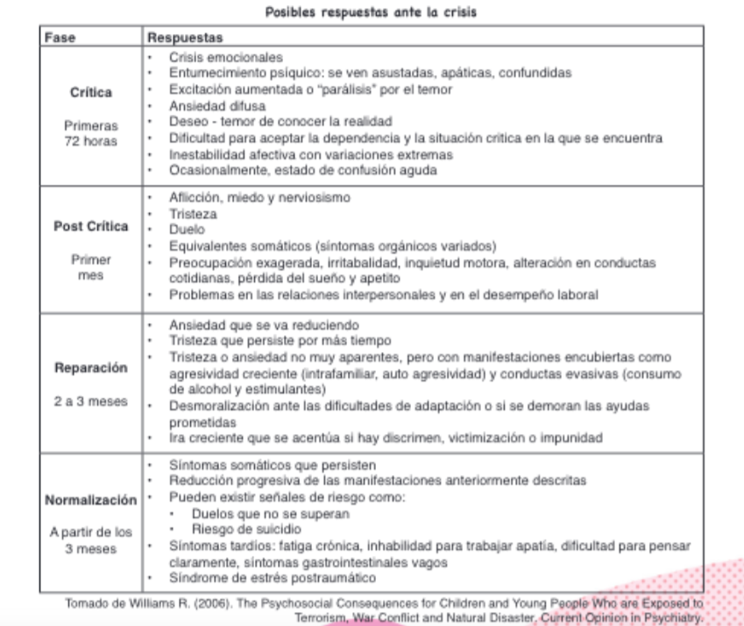

Estrategia de Conversatiorios

- Quiero ver más de….quiero ver menos de…

- Coodinadora dibuja o pide voluntarios para dibujar una o dos escuelas en la pizarra o en un papel grande, dependiendo del espacio. ​

- Se dibuja un simbolo de negativo (-) a la izquierda y se le pregunta a los docentes, estudiantes o familias las cosas noles gustan o quisieran cambiar de su escuela. ​
​
- Se dibuja un simbolo positivo (+) al lado derecho y se le pregunta a los docentes, estudiantes o familias:
  - A) qué sería lo opuesto/contrario de lo que identificaron que no les gusta
  - B)que cosas sí quisieran ver en su escuela que promueven un ambiente agradable, respetuoso y seguro. ​
​
- Finalmente, se abre espacio para una lluvia de ideas y se pregunta que iniciativas, pasos o cosas se pueden hacer para llevar la escuela hacia las cosas identificadas en el lado con el simbolo positivo (+) y hacerlo una realidad. ¿Que cosas pueden hacer o aportar los estudiantes, maestros y/o familiares/comunidad aldeaña? ​

- De ahi, los grupos deben identificar cuales del listado son más accesible llevar a cabo o son prioridad dentro de sus planteles y se traza un plan para poder lograrlo.

